Uue projekti tegemiseks näed print-screene mõnest varasemast projektist.
Ka siin võtame kasutusele Routingu, selleks lisan projekti „react-router-dom“ mooduli:
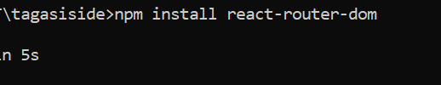

Lisan main.jsx faili <BrowserRouteri>:
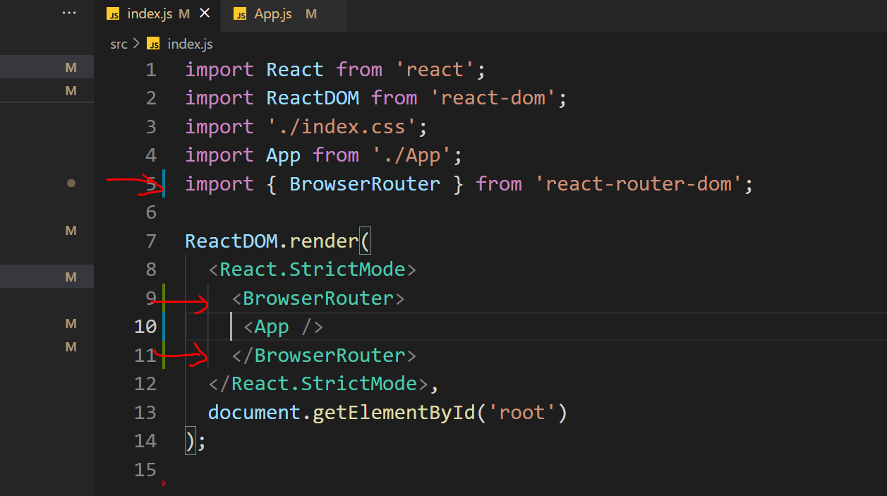

Avalehel ütlen „Tere“
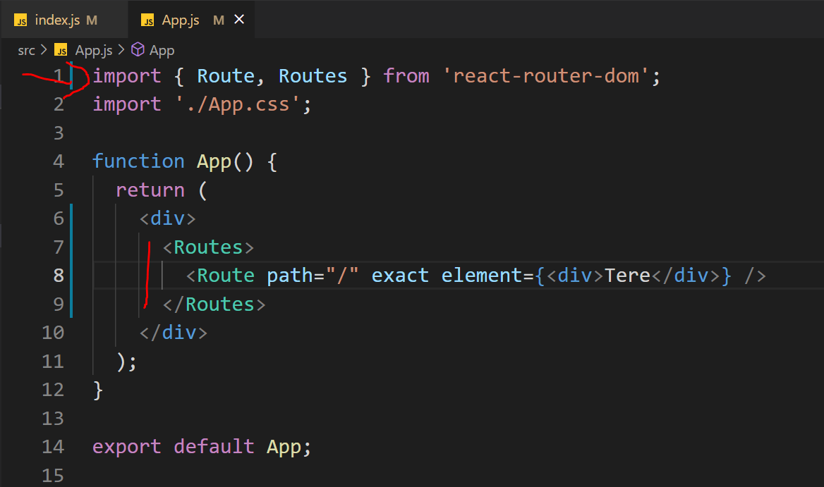
Leheküljel /tagasiside ütlen „Tagasisided:“
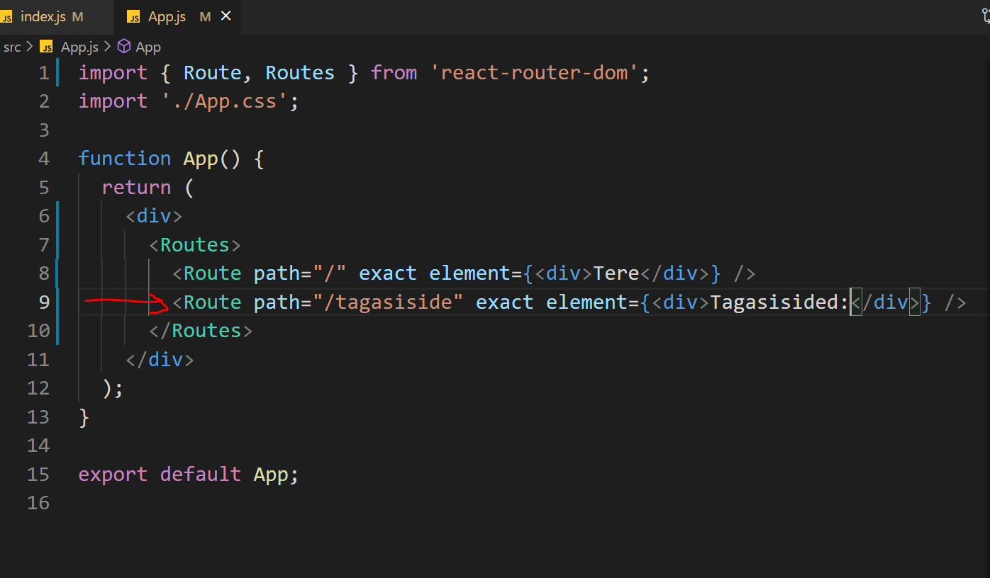
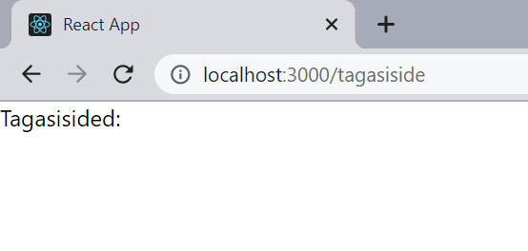
Selleks pean aga manuaalselt trükkima ise selle URLi.

Teeme nupud, millega on võimalik URL-l liikuda
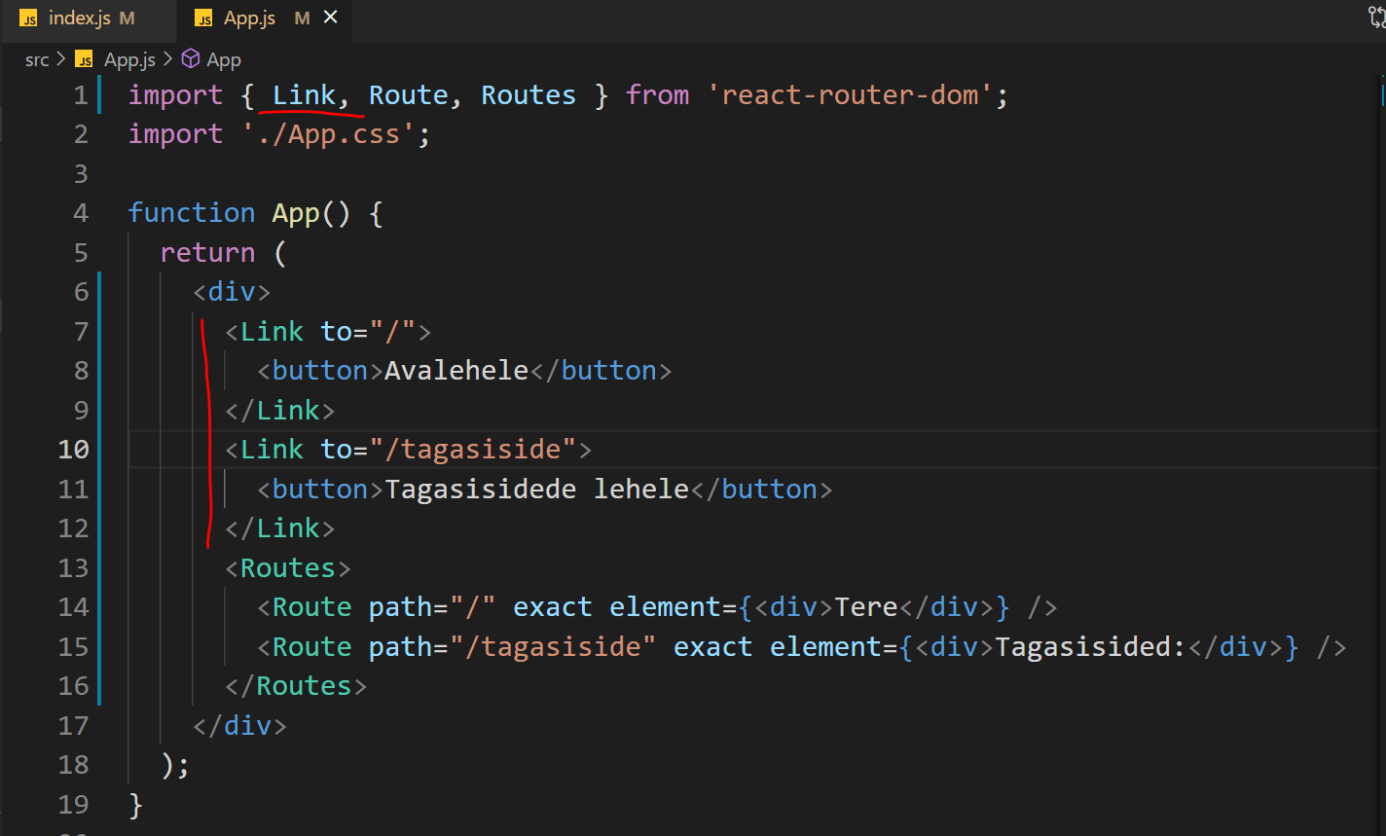
Kontrolli, kas kõik töötab – kui vajutad ühe ja teise nupu peale, siis URL muutub koos sisuga.
Järgnevat saaks küll kirjutada App.jsx real 15, aga kuna tegemist on hoopis teistsuguse loogikaga, mis peaks põhilehel olema, siis tõstame Tagasisidede loogika siit välja uude Componenti. Selleks teeme „pages“ kausta ja sinna sisse uue Componendi „Tagasiside.jsx“.
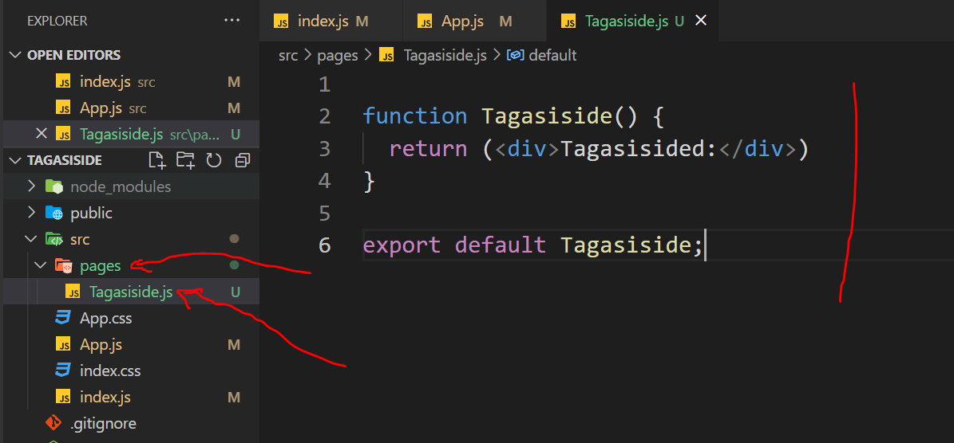

Võtame selle App.jsx sees kasutusele:
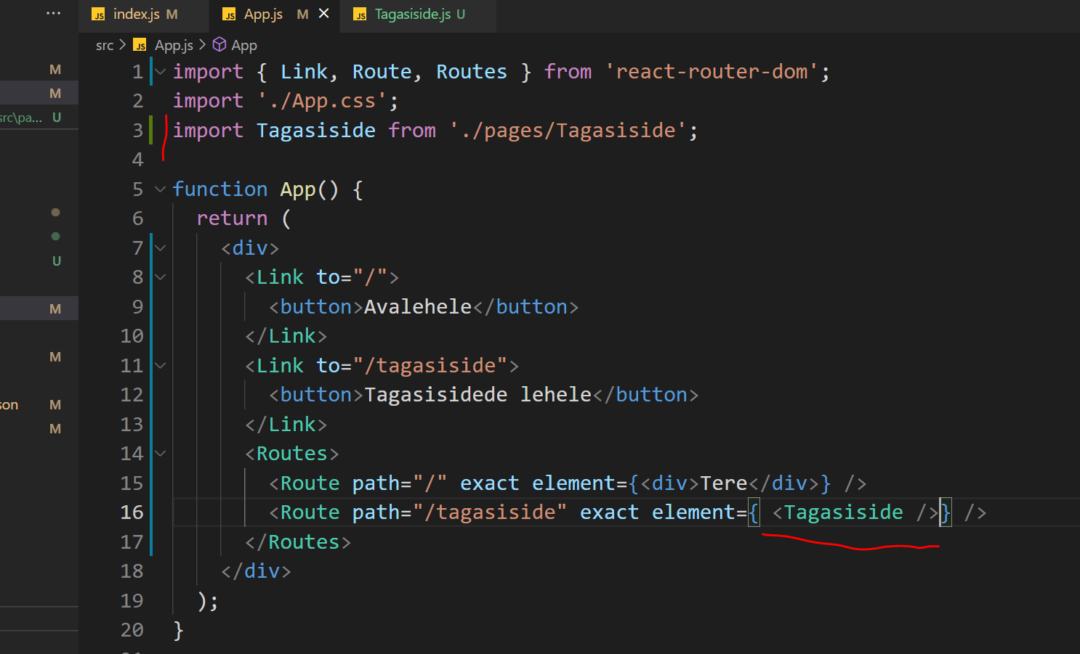

Tee Tagasiside.jsx sisse uus muutuja, mille väärtuseks on Massiv (nimetatud ka List / Array), mis koosneb 4-st elemendist:
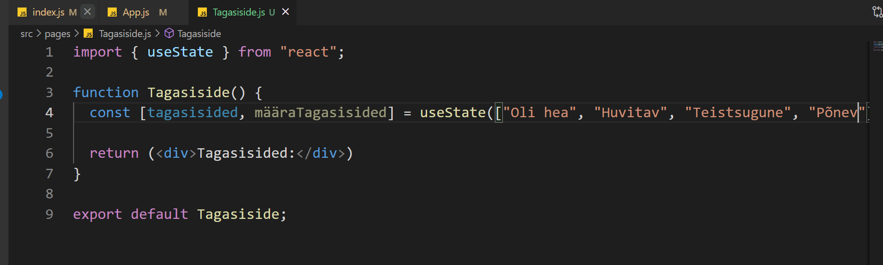

Kuva need kõik välja:
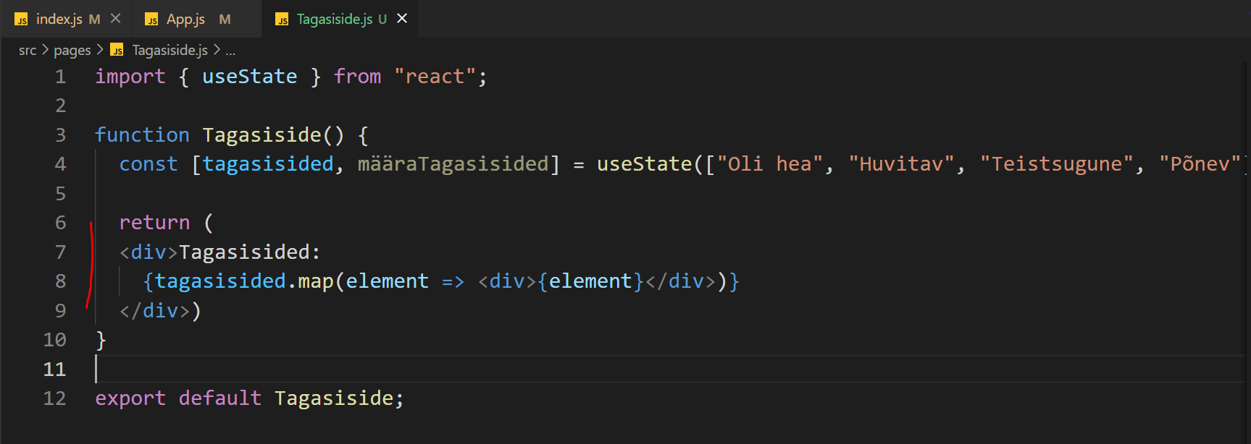

HILJEM JÄTKAME.

